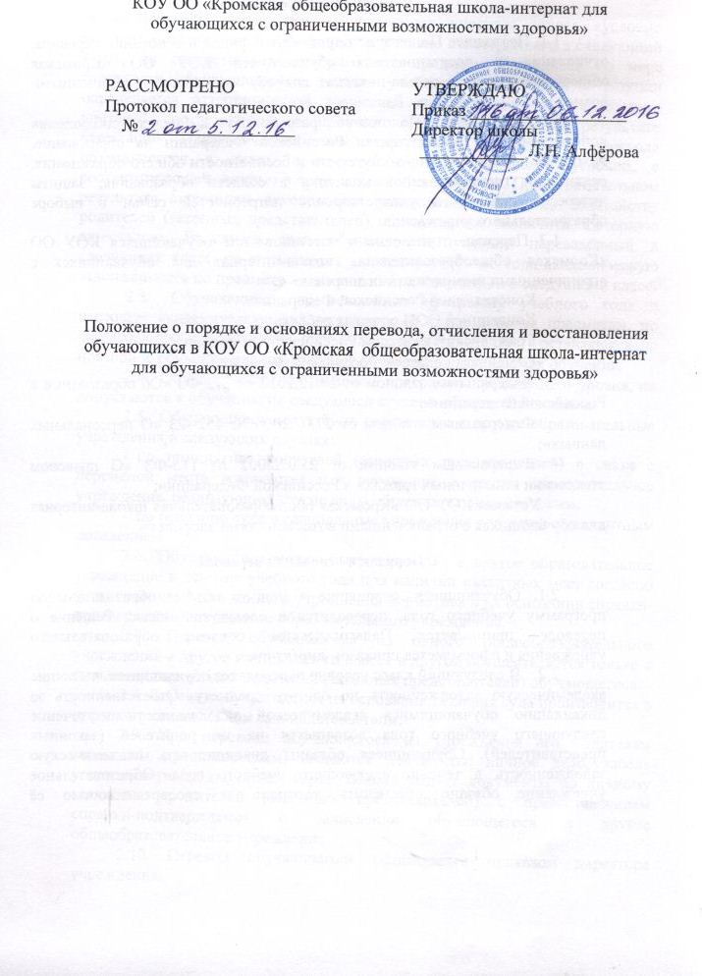

КОУ ОО «Кромская общеобразовательная школа-интернат для обучающихся с ограниченными возможностями здоровья»

РАССМОТРЕНО  Протокол педагогического совета  № _________________ | УТВЕРЖДАЮ  Приказ __________________  Директор школы  ____________ Л.Н. Алфёрова

Положение о порядке и основаниях перевода, отчисления и восстановления обучающихся в КОУ ОО «Кромская общеобразовательная школа-интернат для обучающихся с ограниченными возможностями здоровья»

1.Общие положения.

- Настоящее Положение определяет порядок и основание перевода, отчисления и восстановления обучающихся КОУ ОО «Кромская общеобразовательная школа-интернат для обучающихся с ограниченными возможностями здоровья».
- Настоящее Положение разработано в целях соблюдения конституционных прав граждан Российской Федерации на образование, исходя из принципов общедоступности и бесплатности общего образования, реализации государственной политики в области образования, защиты интересов ребенка и удовлетворения потребностей семьи в выборе образовательного учреждения.
1.3 Перевод, отчисление и восстановление обучающихся КОУ ОО «Кромская общеобразовательная школа-интернат для обучающихся с ограниченными возможностями здоровья» с:
- Конституцией Российской Федерации;
- Конвенцией ООН о правах ребёнка;
- Гражданским кодексом Российской Федерации;
- Семейным кодексом Российской Федерации;
- Федеральным законом от 29.12.2012 № 273-ФЗ «Об образовании в Российской Федерации»;
- Федеральным законом от 27.07.2006 № 152-ФЗ «О персональных данных»;
- Федеральным законом от 25.07.2002 № 115-ФЗ «О правовом положении иностранных граждан в Российской Федерации»;
- Уставом КОУ ОО «Кромская общеобразовательная школа-интернат для обучающихся с ограниченными возможностями здоровья».

2. Порядок и основания перевода.
- Обучающиеся, освоившие в полном объёме образовательную программу учебного года, переводятся в следующий класс. Решение о переводе принимается Педагогическим советом образовательного учреждения и оформляется приказом директора.
- В следующий класс условно переводятся обучающиеся, имеющие академическую задолженность по одному предмету. Ответственность за ликвидацию обучающимися академической задолженности в течение следующего учебного года возлагается на их родителей (законных представителей). Обучающиеся обязаны ликвидировать академическую задолженность в течение следующего учебного года. Образовательное учреждение обязано обеспечить контроль за своевременностью её
ликвидации. В личное дело обучающегося вносится запись «условно переведён». Аттестация обучающегося, условно переведённого в следующий класс, по соответствующему учебному предмету проводится по мере готовности обучающегося в течение учебного года. Форма аттестации определяется аттестационной комиссией в количестве не менее двух учителей соответствующего профиля. При положительном результате аттестации Педагогический совет принимает решение о переводе обучающегося в класс, в который он был переведён условно, с соответствующей записью в личном деле обучающегося. При отрицательном результате аттестации руководитель учреждения вправе по ходатайству родителей (законных представителей) обучающегося назначить повторную аттестацию. В случае если обучающийся, условно переведённый в следующий класс, не ликвидирует в течение учебного года академическую задолженность по предмету, он не может быть переведён в следующий класс.
- Обучающиеся, не освоившие программу учебного года и имеющие академическую задолженность по двум и более предметам, по согласованию с родителями (законными представителями) оставляются на повторное обучение или продолжают обучение в иных формах обучения.
- Обучающиеся, не освоившие программу предыдущего уровня, не допускаются к обучению на следующей ступени общего образования.
- Обучающиеся могут быть переведены в другие образовательные учреждения в следующих случаях:
- по инициативе родителей (законных представителей) в связи с переменой места жительства или переходом в другое образовательное учреждение, реализующее другие виды образовательных программ;
- по решению суда в специальные учреждения для детей с девиантным поведением.
- Обучающийся может быть переведен в другое образовательное учреждение в течение учебного года при наличии вакантных мест согласно установленному для данного учреждения норматива и на основании справки- подтверждении из данного образовательного учреждения.
- Перевод обучающегося из одного общеобразовательного учреждения в другое или из одного класса в другой осуществляется только с письменного согласия родителей (законных представителей) обучающегося.
- Перевод обучающегося на основании решения суда производится в порядке, установленном законодательством.
- При переводе обучающегося из учреждения его родителям (законным представителям) выдаются документы: личное дело, табель успеваемости, медицинская карта. Школа выдает документы по личному заявлению родителей (законных представителей) с предоставлением справки-подтверждения о зачислении обучающегося в другое общеобразовательное учреждение.
- Перевод обучающегося оформляется приказом директора учреждения.

3. Порядок и основания отчисления обучающихся.
- Образовательные отношения прекращаются в связи с отчислением обучающегося КОУ ОО «Кромская общеобразовательная школа-интернат для обучающихся с ограниченными возможностями здоровья»:
- в связи с получением образования (завершением обучения);
- досрочно по основаниям, установленным п. 3.2. настоящего
Положения.
- Образовательные отношения могут быть прекращены досрочно в случаях:
- по инициативе обучающегося и (или) родителей (законных представителей) несовершеннолетнего обучающегося, в том числе в случае перевода обучающегося для продолжения освоения образовательной программы в другую организацию, осуществляющую образовательную деятельность;
- по инициативе школы в случае применения к обучающемуся, достигшему возраста пятнадцати лет, отчисления как меры дисциплинарного взыскания;
- по обстоятельствам, не зависящим от сторон образовательных отношений, в том числе в случае ликвидации учреждения.
  - Основанием для прекращения образовательных отношений является приказ директора КОУ ОО «Кромская общеобразовательная школа-интернат для обучающихся с ограниченными возможностями здоровья». Права и обязанности обучающегося, предусмотренные законодательством об образовании и локальными нормативными актами КОУ ОО «Кромская общеобразовательная школа-интернат для обучающихся с ограниченными возможностями здоровья».
  - При досрочном прекращении образовательных отношений КОУ ОО «Кромская общеобразовательная школа-интернат для обучающихся с ограниченными возможностями здоровья» в трехдневный срок после издания приказа директора об отчислении обучающегося выдает лицу, отчисленному из школы, справку в соответствии с частью 12 ст.60 Федерального закона от 29.12.2012 г. №273- ФЗ «Об образовании в Российской Федерации».
- Восстановление обучающегося в КОУ ОО «Кромская общеобразовательная школа-интернат для обучающихся с ограниченными возможностями здоровья», если он досрочно прекратил образовательные отношения по своей инициативе и (или) инициативе родителей (законных представителей), проводится в соответствии с Правилами приема обучающихся в школу.
- Право на восстановление в учреждение имеют лица, не достигшие возраста восемнадцати лет.
- Восстановление лиц в число обучающихся КОУ ОО «Кромская общеобразовательная школа-интернат для обучающихся с ограниченными возможностями здоровья» осуществляется только на свободные места.
- Восстановление обучающегося производится на основании личного заявления родителей (законных представителей) на имя директора КОУ ОО «Кромская общеобразовательная школа-интернат для обучающихся с ограниченными возможностями здоровья» .Решение о восстановлении обучающегося принимает директор КОУ ОО «Кромская общеобразовательная школа-интернат для обучающихся с ограниченными возможностями здоровья», что оформляется соответствующим приказом.
- При восстановлении в КОУ ОО «Кромская общеобразовательная школа-интернат для обучающихся с ограниченными возможностями здоровья» заместитель директора по учебно-воспитательной работе устанавливает порядок и сроки ликвидации академической задолженности (при наличии таковой).
9)Обучающимся, восстановленным в КОУ ОО «Кромская общеобразовательная школа-интернат для обучающихся с ограниченными возможностями здоровья» и успешно прошедшим государственную (итоговую) аттестацию, выдается государственный документ об образовании установленного образца.

